EL NIÑO/OSCILACION SUR (ENSO por sus siglas en inglés)
DISCUSION DIAGNOSTICA

emitido por

CENTRO DE PREDICCIONES CLIMATICAS/NCEP/NWS
Traducción cortesía de: WFO SAN JUAN, PUERTO RICO
10 de marzo de 2011

Estado de Alerta de ENSO: Advertencia de La Niña

Sinopsis: Condiciones de ENSO neutral o La Niña se esperan para junio 2011.
La Niña continuó debilitándose durante el mes de febrero de 2011 como se reflejó por una fuerza reducida de las anomalías negativas en la temperatura de la superficie y cerca de la superficie a través de gran parte del Océano Pacífico ecuatorial (Figs. 1 y 4). Los índices de El Niño estuvieron entre –0.5°C y –1.3°C a finales de febrero (Fig. 2). Las anomalías del contenido calórico de la subsuperficie oceánica (temperaturas promedio en los 300m superiores del océano, Fig. 3) estuvieron nuevamente cerca de cero como respuesta al progreso hacia el este de una fuerte onda oceánica Kelvin, que ha debilitado las anomalías negativas de la temperatura en la profundidad en el centro y este del Pacífico ecuatorial (Fig. 4). La Niña continuó siendo más evidente en la circulación atmosférica sobre el Pacífico ecuatorial, aunque con intensidad menor. La convección permaneció en aumento sobre gran parte de Indonesia y suprimida sobre el oeste y centro del Pacífico ecuatorial (Fig. 5). Además, las anomalías en los vientos del este en los niveles bajos y del oeste en los niveles altos persistieron en esta región. Sin embargo, una reducción en el fortalecimiento del flujo anómalo de vientos ecuatoriales en los niveles bajos y la corriente oceánica asociada, sobre el este del Pacífico contribuyeron al calentamiento anómalo de las SSTs en esa región. Colectivamente, estas anomalías oceánicas y atmosféricas reflejan un debilitamiento de La Niña.
Coincidiendo con la evolución observada, casi todos los modelos de ENSO predicen un debilitamiento de La Niña en los próximos meses (Fig.6). Aunque la mayoría de los modelos predicen un retorno a condiciones de ENSO-neutral para mayo-junio-julio del 2011 (promedio de tres meses en el índice de El Niño-3.4 entre –0.5°C y +0.5°C), persiste una gran incertidumbre en la condición de ENSO a través del verano y la primavera del Hemisferio Norte. Debido a ambos modelos y las tendencias observadas, existe mayor seguridad en las condiciones de ENSO-neutral para junio 2011. Sin embargo, los pronósticos de los modelos emitidos en la primavera tienen típicamente la capacidad mínima (la”barrera de primavera”), que resulta en pronósticos menos certeros para el verano y meses subsiguientes.
La Niña continuará teniendo impactos locales aún cuando se debilite el episodio durante la primavera del Hemisferio Norte. Se esperan impactos de La Niña durante los meses de marzo-mayo del 2011, incluyendo convección suprimida sobre el oeste-centro tropical del Océano Pacífico, y un aumento en la convección sobre Indonesia. Los impactos potenciales en los Estados Unidos incluyen un aumento en la probabilidad de precipitación bajo el promedio a través de gran parte de los estados del sur, las Montañas Rocosas Centrales y las Planicies Centrales. Se pronostica un aumento en la probabilidad de temperaturas bajo promedio para gran parte de la Costa Oeste y a través de los estados del norte (excluyendo a Nueva Inglaterra). Una posibilidad mayor de temperaturas sobre el promedio es favorecida para gran parte de la mitad sur de los EEUU contiguos (ver perspectiva de 3-meses transmitida el 17 de febrero de 2011).
Esta discusión es un esfuerzo consolidado de la Administración Nacional Oceánica y
Atmosférica (NOAA por sus siglas en inglés), el Servicio Nacional de Meteorología de
NOAA y sus instituciones afiliadas. Las condiciones oceánicas y atmosféricas son actualizadas semanalmente en la página de Internet del Centro de Predicciones Climáticas (Condiciones_actuales_de_El_Niño/La_Niña_y_Discusión_de_Expertos). Los pronósticos sobre la evolución de El Niño/La Niña son actualizados mensualmente en la sección Foro_de_Pronóstico del Boletín de Diagnóstico Climático del Centro de Predicciones Climáticas (CPC por sus siglas en inglés). La próxima Discusión Diagnóstica de ENSO está programada para el 7 de abril de 2011. Para recibir una notificación por correo electrónico cuando las Discusiones Mensuales de Diagnóstico ENSO sean publicadas, por favor envíe un mensaje a: ncep.list.enso-update@noaa.gov

Centro de Predicción del Clima
Centros Nacionales de Predicción Ambiental
NOAA / Servicio Nacional de Meteorología
Camp Springs, MD 20746-4304

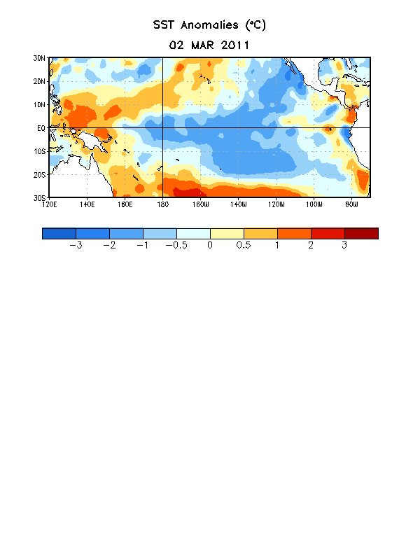
Figura 1. Anomalías (ºC) de la Temperatura promedio de la superficie del mar (SST por sus siglas en inglés) para la semana del 2 de marzo de 2011. Las anomalías son calculadas con respecto a los promedios semanales del periodo base de 1971-2000 (Xue et al. 2003, J. Climate, 16, 1601-1612).

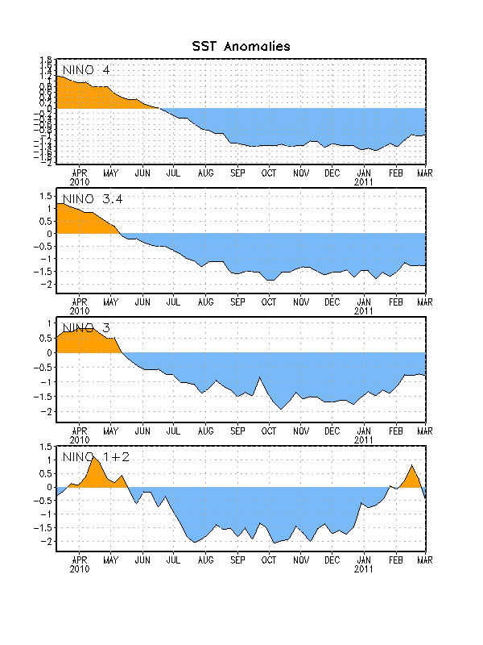
Figura 2. Serie de Tiempo de áreas promediadas para las anomalías en la temperatura (°C ) de la superficie del océano (SST) en las regiones de El Niño [Niño-1+2 (0°-10°S, 90°W-80°W), Niño 3 (5°N-5°S, 150°W-90°W), Niño-3.4 (5°N-5°S, 170°W-120°W), Niño-4 (150ºW-160ºE and 5ºN-5ºS)]. Las anomalías de SST son variaciones de los promedios semanales del período base de 1971-2000 (Xue et al. 2003, J. Climate, 16, 1601-1612).

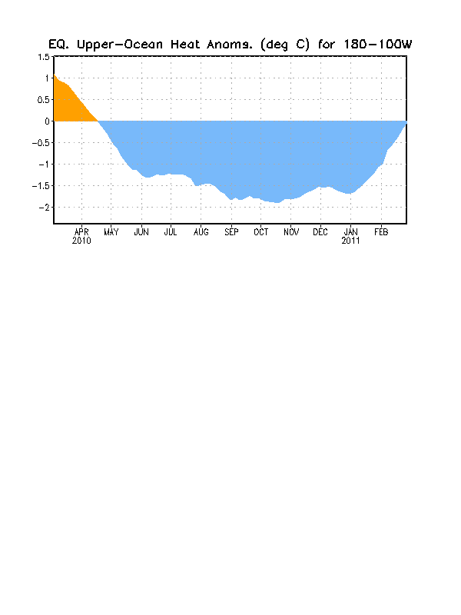
Figura 3. Anomalías promediadas del contenido calórico del océano superior (°C) en el Pacífico ecuatorial (5°N-5°S, 180º-100ºW). Las anomalías en el contenido calórico son computadas como variaciones de los promedios semanales del período base de 1982-2004.

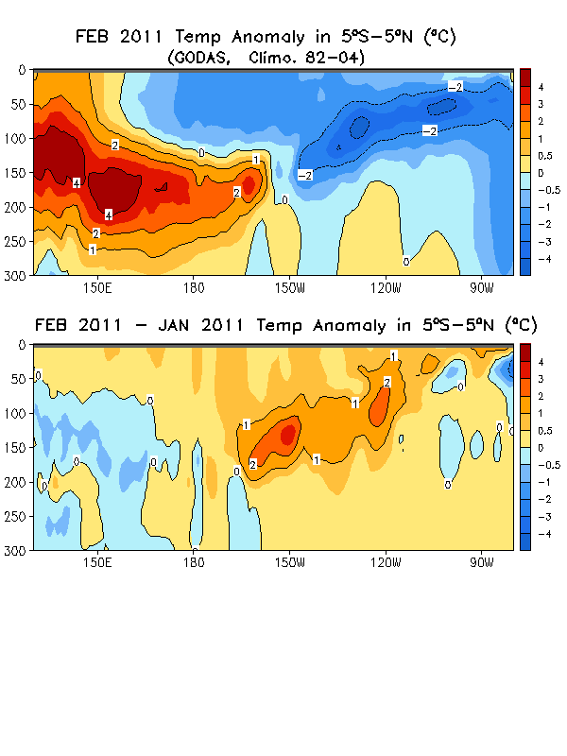
Figura 4. (Diagrama superior) Sección de profundidad y longitud en las anomalías en la temperatura (°C) en la parte superior del océano Pacífico ecuatorial (0-300m). (Diagrama inferior) Cambio (o diferencia) en las anomalías de las temperaturas de subsuperficie desde enero 2011 a febrero 2011. Las anomalías son promediadas entre 5°N-5°S. Las anomalías son variaciones de los promedios semanales del período base de 1982-2004.

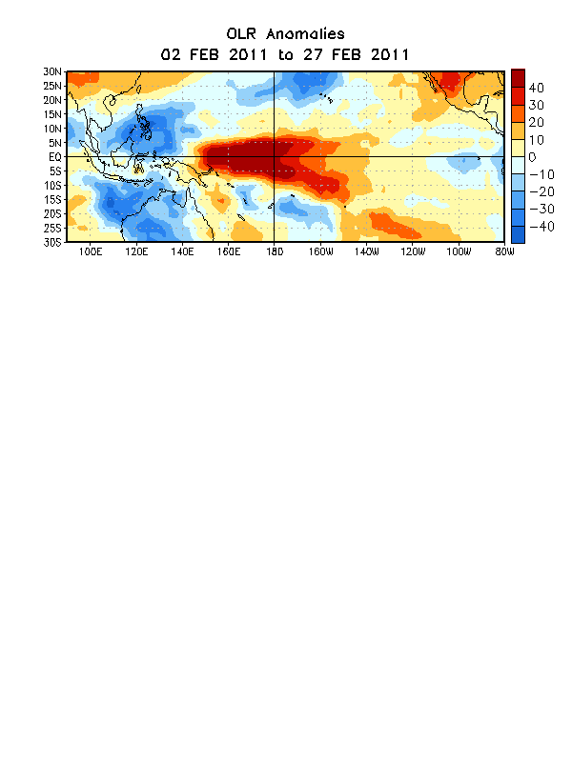

Figura 5. Promedio de las anomalías (W/m²) salientes de radiación de onda larga (ORL por sus siglas en inglés) para el período de cuatro semanas del 2 – 27 de febrero 2011. Las anomalías ORL son calculadas como variaciones promediadas cada cinco años desde el 1979-1995.

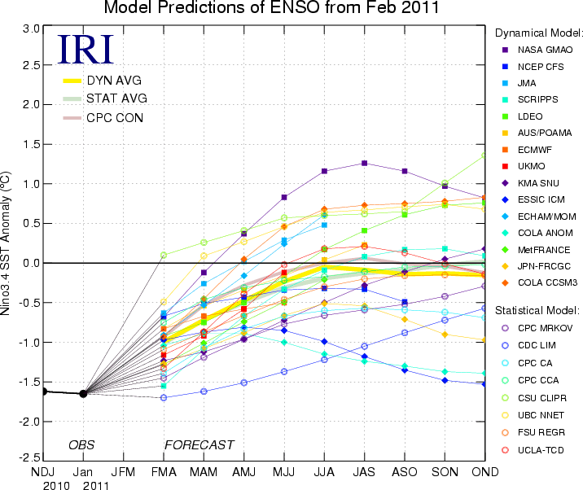
Figura 6. Pronósticos de las anomalías en la temperatura de la superficie del océano (SST) para la región de El Niño 3.4 (5°N-5°S, 120°W-170°W). Figura cortesía del Instituto de Investigación Internacional (IRI por sus siglas en inglés) para Clima y Sociedad. Figura actualizada el 15 de febrero de 2011.

